الطريق الخامس : أن تقسم العدد الثاني , وهو مصح المسألة على العدد الأول , وهو سهام كل وارث , وحاصل القسمة تقسم عليه العدد الرابع , وهو التركة , وحاصل القسمة هو العدد الثالث المجهول ( نصيب الوارث من التركة ) .
ففي المثال السابق نقسم المسألة : أربعة وعشرين على نصيب الزوجة : ثلاثة , يحصل : ثمانية , نقسم عليه التركة : مائة وعشرين , يحصل : خمسة عشر , وهي نصيبها من التركة .
ونقسم المسألة أربعة وعشرين على نصيب البنت : اثني عشر , يحصل : اثنان نقسم عليها التركة : مائة وعشرين , يحصل : ستون , وهي نصيبها من التركة .
ونقسم المسألة : أربعة وعشرين على نصيب البنت : اثني عشر يحصل : اثنان , نقسم عليها التركة : مائة وعشرين , يحصل : ستون , وهي نصيبها من التركة .

ونقسم المسألة : أربعة وعشرين على نصيب الأب : خمسة , يحصل : أربعة وأربعة أخماس , نحولها أخماساً ثم نقسم عليها التركة: مائة وعشرين , يحصل : خمسة وعشرون , وهي نصيبه من التركة , ونقسم المسألة : أربعة وعشرين على نصيب الأم : أربعة , يحصل : ستة , نقسم عليها التركة : مائة وعشرين , يحصل : عشرون , وهي نصيبها من التركة .
وهذه صورتها :
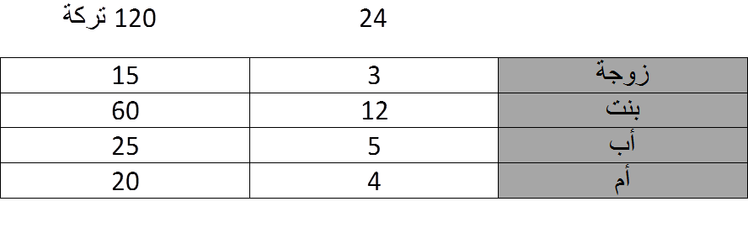
2- طرق قسمة النوع الثاني من أنواع التركة :
إذا كانت التركة مما لا يمكن قسمته ؛ بأن كانت مختلفة مقداراً وقيمةً , أو مختلفة في أحدهما , أو كانت منفردةً ؛ مثل العقارات والرقاب والأنعام المختلفة ونحوهما , فلك في قسمتها طريقان :
أحدهما : طريق النسبة : وهو أن تنسب نصيب كل وارث من المسألة إلى المسألة , ثم تعطيه من التركة بمثل تلك النسبة , كما سبق بيان ذلك
الثاني : طريق القيراط : وهو ثلث الثمن وأقل عدد يخرج منه : أربعة وعشرون , فهو جزء من أربعة وعشرين جزء , فإذا أردت قسمة التركة على طريقته , فاجعل الأربعة والعشرين التي هي مخرج القيراط كتركة معلومة ؛
أي : اجعل مخرج القيراط كتركة مقدارها أربعة وعشرين , ثم اقسمها بأحد الطرق الخمسة التي مرت في قسمة النوع الأول من أنواع التركة , فتجعل مخرج القيراط هو العدد الرابع وتعمل كما مر . وأشهر الطرق الخمسة استعمالاً في ذلك : هو الطريق الرابع ؛ وهو أن تقسم العدد الثاني , الذي هو المسألة على العدد الرابع , الذي هو مخرج القيراط المنزل منزلة التركة , وما خرج يسمى : قيراط المسألة , يقسم عليه نصيب كل وارث من المسألة , يخرج ماله من القراريط .
الحالة الأولى : أن يكون عدداً صحيحاً فقط .
الحالة الثانية : أن يكون كسراً فقط .
الحالة الثالثة : أن يكون صحيحاً وكسراً .
وفي الحالة الأولى لا يخلو من حالتين :
الأولى : أن يكون مركباً من ضرب عدد في عدد , وهو ما يسمى بالقيراط الناطق
الحالة الثانية : أن يكون غير مركب من ضرب عدد في عدد , وهو ما يسمى بالصامت , فإن كان القيراط مركباً , حللته إلى أضلاعه التي تركب منها , ثم قسمت نصيب كل وارث من المسألة على تلك الأضلاع , مبتدئاً بالضلع الأصغر , ثم الذي يليه , فما خرج على آخرها , وهو الأكبر , فهو مقدار ما لذلك الوارث من القراريط , وإن بقي أثناء القسمة على أحد الأضلاع شيء , فضعه تحته لتنسبه إليه , وإن لم يبق شيء , فضع تحته صفراً , ونسبة كل ضلع إلى الضلع الذي هو أكبر منه كواحد منه .
وإن كان القيراط غير مركب , قسمت نصيب الوارث من المسألة عليه , فما خرج , فهو له قراريط .

وإن كان القيراط كسراً فقط , فابسط نصيب كل وارث من جنسه ؛ أي : حوله كسوراً من جنس كسره , ثم اقسمها عليه , فما خرج فهو له قراريط , وإن كان صحيحاً وكسراً , فابسط العدد الصحيح من جنس الكسر , ثم ابسط نصيب كل وارث من جنس ذلك الكسر , ثم اقسمه عليه , فما خرج فهو له قراريط .
الأمثلة :
1- مثال ما كان فيه القيراط ناطقاً :
أربع زوجات وبنتان وأربعة أعمام , أصلها من أربعة وعشرين : للزوجات : الثمن : ثلاثة , وهن أربع , منكسر ومباين , وللبنتين : الثلثان : ستة عشر , لكل واحدة : ثمانية , وللأعمام : الباقي : خمسة , وهم ثلاثة , لا ينقسم ويباين , ورؤوس الزوجات مباينة لرؤوس الأعمام , فنضرب أحدهما بالآخر , يحصل : اثنا عشر , وهي جزء السهم , نضربه في أصل المسألة : أربعة وعشرين : يحصل : مائتان وثمانية وثمانون , ومنها تصح , للزوجات من أصلها : ثلاثة في اثني عشر بستة وثلاثين , لكل واحدة : تسعة , ولكل واحدة من البنتين : ثمانية في اثني عشر بستة وتسعين , وللأعمام : خمسة في اثني عشر بستين , لكل واحد : عشرون .

وإذا قسمنا مصح المسألة : مائتين وثمانية وثمانين على مخرج القيراط : أربعة وعشرين , يحصل : اثنا عشر , وهي قيراط المسألة , والاثنا عشر عدد مركب من ضرب ثلاثة في أربعة , فهما أضلاعه , نقسم ما لكل زوجة – وهو : تسعة – على الضبع الأصغر : ثلاثة , يحصل : ثلاثة , نقسمها على الضلع الأكبر : أربعة لا تنقسم , نضعها تحته , وننسبها إليه , فنجدها : ثلاثة أرباعه , فلها إذاً ثلاثة أرباع قيراط .
ثم نقسم ما مع كل بنت : ستة وتسعين على الضلع الأكبر : أربعة , يحصل : ثمانية , فلها ثمانية قراريط .

ونقسم ما مع كل واحد من الأعمام : عشرين على الضلع الأصغر : ثلاثة يخرج : ستة , ويبقى : اثنان , نضعهما تحته , وننسبهما إليه , فنجدها ثلثيه , ونقسم الستة على الضلع الأكبر : أربعة , يحصل : واحد , ويبقى : اثنان , نضعهما تحته , وننسبها إليه , فنجدها نصفه , فيكون الخارج : قيراطاً ونصفاً , ثم ننسب ما تحت الضلع الأصغر إليه , فنجده ثلثيه كما سبق , ثم ننسب الضلع الأصغر إلى الضلع الأكبر كواحد منه , ونسبة الواحد إلى الأربعة تبلغ الربع , فيكون ذلك الكسر ثلثي الربع , فيكون مع كل واحد من الأعمام : قيراط , وثلثا ربع قيراط .
وهذه صورتها :
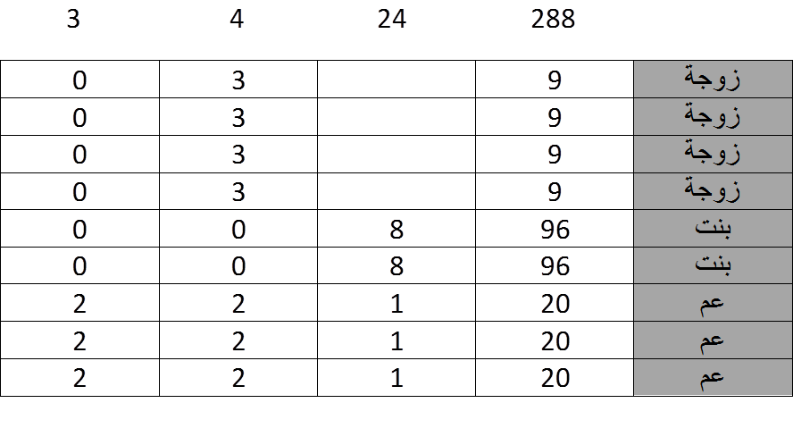
2- مثال ما كان فيه القيراط صامتاً :
زوجة وابنتان وثلاثة أعمام , أصل المسألة من أربعة وعشرين , وتصح من اثنين وسبعين , للزوجة : تسعة , ولكل واحدة من البنتين : أربعة وعشرون , ولكل واحد من الأعمام : خمسة , وإذا قسمنا مصح المسألة : اثنين وسبعين على مخرج القيراط : أربعة وعشرين , يخرج : ثلاثة , وهي قيراط المسألة , وهي عدد صامت كما ترى , فنقسم عليه نصيب كل وارث من المسألة ليخرج ما له من القراريط , فللزوجة : تسعة على ثلاثة , يخرج : ثلاثة , فلها ثلاثة قراريط . ولكل واحدة من البنتين : أربعة وعشرون , تقسم على ثلاثة , يخرج : ثمانية , فلها ثمانية قراريط , ولكل واحد من الأعمام : خمسة , تقسم على ثلاثة , يخرج : واحد وثلثان , فله قيراط وثلثا قيراط .
وهذه صورتها :
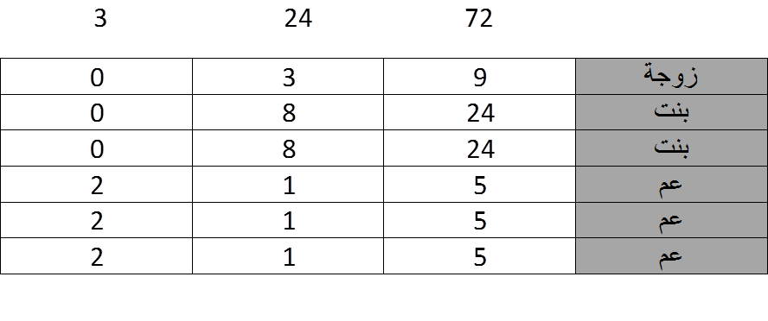

3- ومثال ما كان فيه قيراط المسألة كسراً فقط :
زوج وابنتان وعم , المسألة من اثني عشر : للزوج : الربع : ثلاثة , وللبنتين : الثلثان : ثمانية , لكل واحدة : أربعة , والباقي : واحد للعم , وإذا قسمنا أصل المسألة : اثني عشر على مخرج القيراط : أربعة وعشرين , يخرج : نصف . فقيراط المسألة : نصف قيراط فقط , فنقسم عليه نصيب كل وارث على طريقة قسمة العدد الصحيح على الكسر , فنقول :
للزوج 3 ÷ 1/2 = 3 × 2 = 6 قراريط
ولكل من البنتين 4 ÷ 1/2 = 4 × 2 = 8 قراريط
وللعم 1 ÷1/2 = 1 × 2 = قيراطان
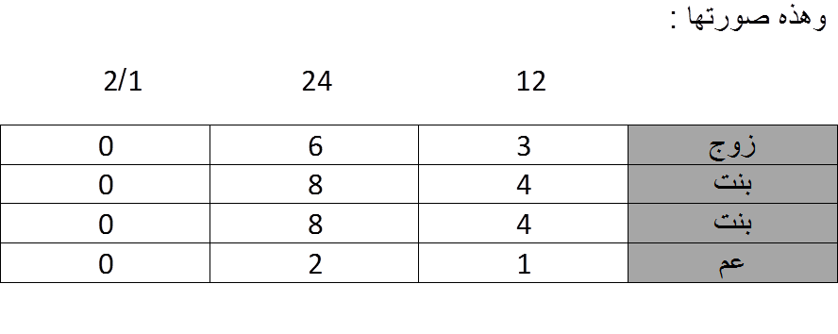
4- ومثال ما كان فيه القيراط عدداً صحيحاً وكسراً :
زوجة وأختان وثلاثة أعمام , أصلها من اثني عشر : للزوجة : الربع : ثلاثة , وللأختين : الثلثان : ثمانية , لكل واحدة : أربعة , وللأعمام : الباقي : واحد منكسر عليهم , فنضرب رؤوسهم : ثلاثة في أصل المسألة : اثني عشر تبلغ : ستة وثلاثين , للزوجة من أصلها : ثلاثة في ثلاثة بتسعة , ولكل واحد من البنتين : أربعة في ثلاثة باثني عشر , وللأعمام : واحد في ثلاثة بثلاثة لكل واحد : واحد . فإذا قسمنا مصح المسألة : ستة وثلاثين على مخرج القيراط : أربعة وعشرين , يحصل : واحد ونصف , وذلك هو قيراط المسألة . فإذا أردنا أن نعرف ما بيد كل وارث من القراريط قسمناه عليه على طريقة قسمة العدد الصحيح على العدد الكسري , فنقول:
للزوجة 9 ÷ 1ونص = 9 ÷ 3/2 = 9 × 3/2 ÷ 18/3 = 6 قراريط
ولكل من البنتين 12÷1ونص = 12÷3/2 =12 × 2/3 = 8 قراريط
وللعم الواحد 1÷1ونص = 1÷3/2 = 1×2/3 = 2/3 ثلثا قيراط
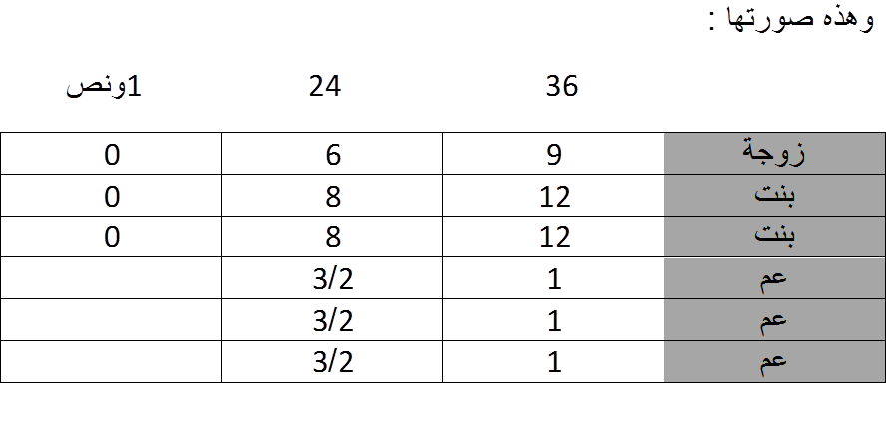
ولك أن تستخدم بقية الطرق الخمسة لمعرفة ما بيد كل وارث من القراريط ؛ بأن تجعل مخرج القيراط في محل التركة التي هي العدد الرابع , وتعمل كما سبق بيانه .
في توريث الخنثى المشكل والإرث معه
وفيه مسائل :
المسألة الأولى : في تعريفه وبيان الجهات التي يمكن وجوده فيها :
أ- تعريفه : هو لغة من الخنث , وهو اللين . والخنث – بكسر النون - : من فيه انخناث : أي تكسر وتثن , وخنث السقاء : كسره إلى الخارج , فشرب منه . والخنثى : من له ما للرجال والنساء جميعاً .
وهو في الاصطلاح : شخص له آلتا الرجال والنساء , أو ليس له شيء منهما أصلاً , مأخوذ من الانخناث , وهو : التكسر والتثني , أو من قولهم : خنث الطعام : إذا اشتبه أمره , فلم يخلص طعمه .

ب- الجهات التي يمكن وجوده فيها : يتصور وجوده في أربع جهات : البنوة والأخوة والعمومة والولاء ؛ إذ كل واحد من المذكورين يمكن أن يكون ذكراً وأن يكون أنثى , ولا يكون الخنثى المشكل أباً ولا أماً , ولا جداً ولا جدة , لأن كل واحد من هؤلاء قد اتضح أمره , ولا يكون زوجاً ولا زوجة ؛ لأنه لا يصح تزويجه ما دام مشكلاً . 3oO$ham

